Îndrumarea Internațională de Bune Practici „Evaluarea și îmbunătățirea controlului intern în organizații”, publicată de IFAC, disponibilă în limba română
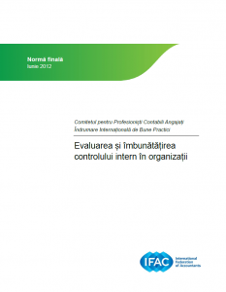Îndrumarea Internațională de Bune Practici (IGPG) Evaluarea și îmbunătățirea controlului intern în organizații, publicată de International Federation of Accountants (IFAC) în iunie 2012, este acum disponibilă în limba română. Documentul, elaborat de Comitetul pentru Profesioniști Contabili Angajați din cadrul IFAC, a fost tradus de specialiștii CECCAR și identifică motivele pentru care sistemele de control intern din organizații nu sunt întotdeauna eficiente, incluzând, totodată, principii care demonstrează modul în care profesioniștii contabili angajați își pot sprijini organizațiile în evaluarea și îmbunătățirea sistemelor lor de control intern.
Profesioniștii contabili angajați din întreaga lume sunt implicați în proiectarea, implementarea, operarea, monitorizarea, evaluarea și îmbunătățirea sistemului de control intern al unei organizații, iar acest document acoperă principalele probleme pe care profesioniștii contabili angajați le pot trata în vederea îmbunătățirii sistemelor de control intern. Această îndrumare este destinată profesioniștilor contabili angajați care lucrează în toate tipurile de organizații, deoarece toate organizațiile – indiferent de dimensiuni și structură sau de apartenența la sectorul public sau la cel privat – trebuie să aibă implementat un sistem de control intern adecvat, se specifică în introducerea documentului.
Click aici pentru a vizualiza documentul.

